Сценарий праздника в подготовительной группе
«Осенняя карусель»

Цели:
- Приобщение детей дошкольного возраста к истокам русской народной культуры, её наследию, воспитание патриотизма, интереса к народному творчеству;
- Формирование эмоциональной отзывчивости детей, чувства добра и любви, в том числе и к родной природе;
- Раскрытие творческих способностей детей;
- Развитие чувства коллективизма, умения работать в команде;
- Создание в группе атмосферы сотрудничества, сотворчества детей и родителей в повседневной жизни и на праздниках.

Задачи:
- в ходе занятий по познавательному развитию, развитию речи, прикладному искусству знакомить детей с народными традициями и обычаями, изучать народные песни, частушки, пословицы и поговорки, загадки, народные игры, танцы и хороводы;
- закрепить освоенные знания и полученные навыки в ходе утренника с участием родителей.

Сценарий

Действующие лица, исполненные взрослыми участниками праздника:
Ведущий,
Лесовичок,
Тётушка-Непогодушка;
Действующие лица, исполненные детьми:
Осень,
Грибы,
Ягоды.
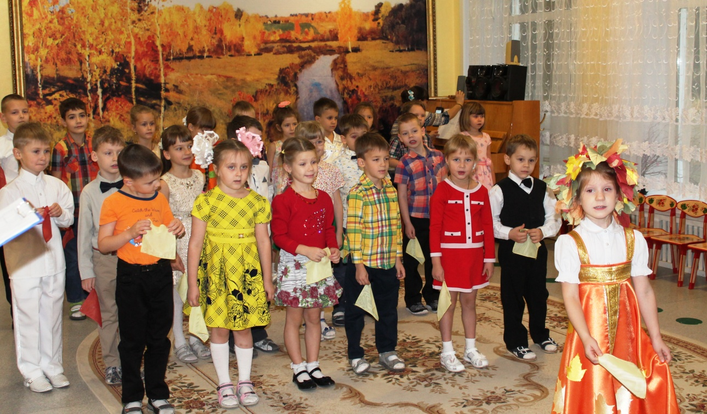
«Осенняя карусель»

Под звуки народной мелодии входят в зал и встают 3 колоннами с платочками.
1-Осень
2-Осень.
3-Осень.
4- Осень!
Вместе - Ты шумишь сухой листвой!
1-Осень!
2-Осень,
3-Осень,
4- Осень!
Вместе - Наступает праздник твой!

Под звуки вальса заходит Осень, танцует, приветствует всех.

Осень: Я с праздником осенним
Вас дети поздравляю
Успехов в викторине
Сегодня я желаю.
Ну, а пока, прошу я вас
Спойте песню мне сейчас.

Дети поют песню «Осень - Художник».

Ведущий (В): Дорогие мои друзья! Сегодня вы станете участниками осенней викторины. Победителей ждёт весёлое катание на карусели и призы

Под звуки гармошки появляются Непогодушка и Лесовичок (поют частушки).
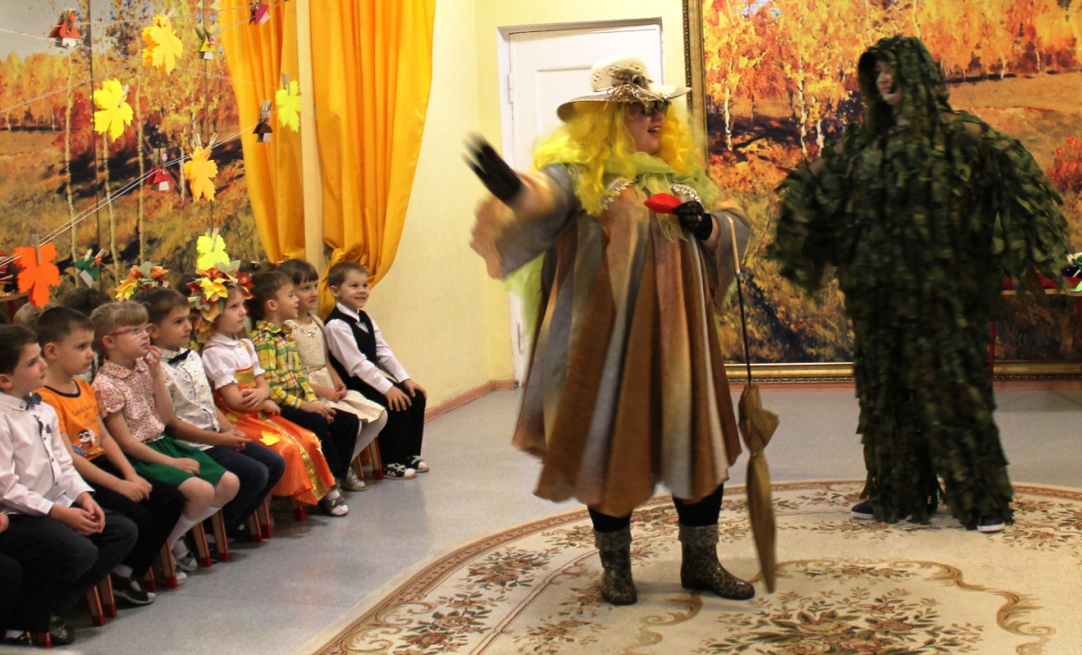

Непогодушка (Н):
Как мы долго-долго шли,
Наконец-то вас нашли!
Лесовичок (Л):
Это вы, что ль нам писали,
Поиграть нас приглашали?
Ведущий (В):
Приглашенье посылали,
Но не вас мы в гости ждали!
Л: А кого ж?
В: Друзей ребят, сказочных лесных зверят.
Н: Ой, друзей! А мы – то кто же?
На друзей, что ль не похожи?
И красивы, и умны,
Сказочное чудо мы!
В: Что ж, тогда приглашаем вас поучаствовать в нашей осенней викторине.
Л: Викторина, это что же!
На конфетку не похожа?
Съесть её нельзя никак?
В: Ой, какой же вы чудак!
Дети расскажите пожалуйста гостям, что такое викторина (ответы детей).
Н: У, играть мы все умеем,
Мы вас живо одолеем!
В: Подождите, не спешите.
Коль на праздник к нам пришли
Подружиться мы должны.
Праздник дружно мы начнём
Потанцуем, попоём!
1ый ребенок: Красива осень, погляди
И жёлтый лист, и красный!
Леса, и рощи, и кусты
Наряд надели разный.
2 ой ребенок: А рябину ярче всех
Осень нарядила,
Спелых ягод к празднику
Рябине подарила.

Дети исполняют хоровод «Рябинушка»

В: Наша викторина проходит в осеннем лесу и поэтому деревья будут помогать нам в подсчёте очков каждой команды. На одном дереве мы будем развешивать жёлтые платочки – листочки, на другом - красные.
Командиром 1 команды – жёлтых будет Л, мы повяжем ему жёлтый галстук.
Командиром 2 команды – красных будет Н, мы украсим красным цветком.

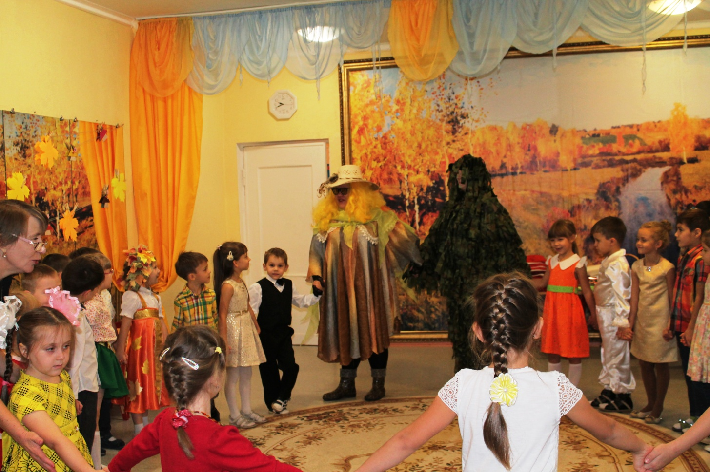
Викторина:

1 задание команде красных:
Пришла без красок и без кисти
И перекрасила все листья (осень)

1 задание команде жёлтых:
Тихо уснули в саду травы, деревья, кусты
Птицы уже не поют, замерло всё до весны.
Где – то вдали, за рекой между берёзок и сосен
Смотрится в воду, глядит
Робко красавица (осень)

Подводится итог 1го задания.

В: Объявляю музыкальную паузу!

Команды встают полукругом и исполняют песню «Ах, какая осень».

2 задание команде красных:
Собираются в лукошки толстощёкие матрёшки,
В зелёных платочках, сарафаны в точках.
А матрёшки все красны,
Очень красны и вкусны (земляника).

На середину зала выбегают землянички.

Земляничка:
Мы подружки – землянички
Посчитай нас ровно 5.
Не хотим, чтоб вы нас съели:
Мы желаем танцевать!

«Танец земляничек»

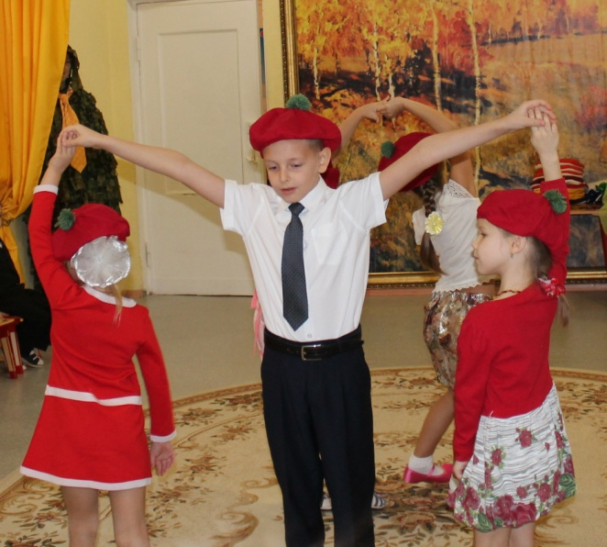
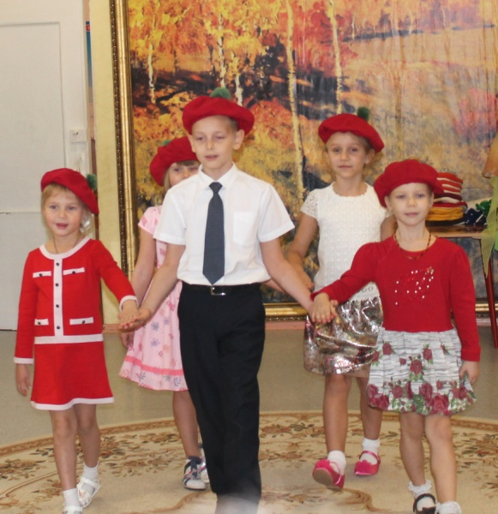

2 задание команде жёлтых:
С виду он похож на зонтик,
Только меньше во сто крат.
Коль гроза на горизонте,
Он бывает очень рад.
Если дождик и тепло,
Он считает – повезло! (гриб)

Л: Да какой же это гриб?
В: Попрошу вас не шалить
У нас не юморина,
А серьёзная, осенняя
Что, дети? Викторина!
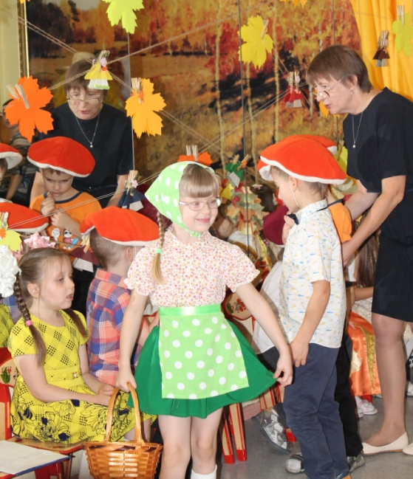
Дети показывают сценку «Грибы»

Подводится итог 2го задания.

3 задание:
В: А теперь внимание, новое задание!
Надо показать скорей,
Как бежит лесной ручей.

Игра «Ручеёк»

Подводится итог 3его задания.

4 задание:
Осень (с полной корзинкой шишек):
Вот шишки с деревьев в лесу собрала,
А в шишках вопросы для вас я нашла:
1.Растёт ли дерево зимой?
2.А какое дерево зимой и летом одним цветом?
3.Как называют птиц, которые улетают от нас?
4.А как называют птиц, которые остаются?
5.Для чего ежу колючки?
Непогодушка: Людей колоть! (Ведущий грозит Непогодушке)
6. Как называют животных, которые кормят своих детёнышей молоком?
(млекопитающие)
Лесовичок: Молочные!

Подводятся итоги 4 задания.
В: Объявляю поэтическую паузу!

Дети от каждой команды читают осеннее стихотворение.
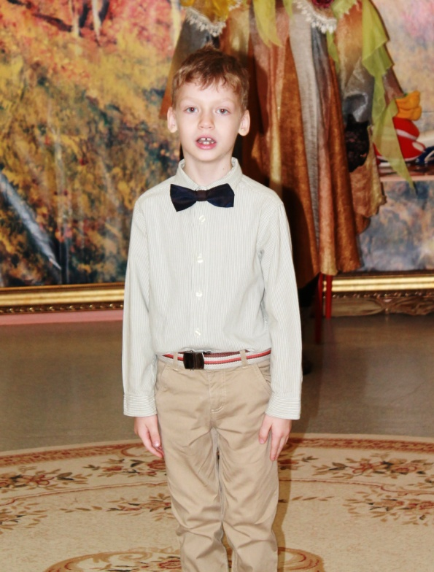
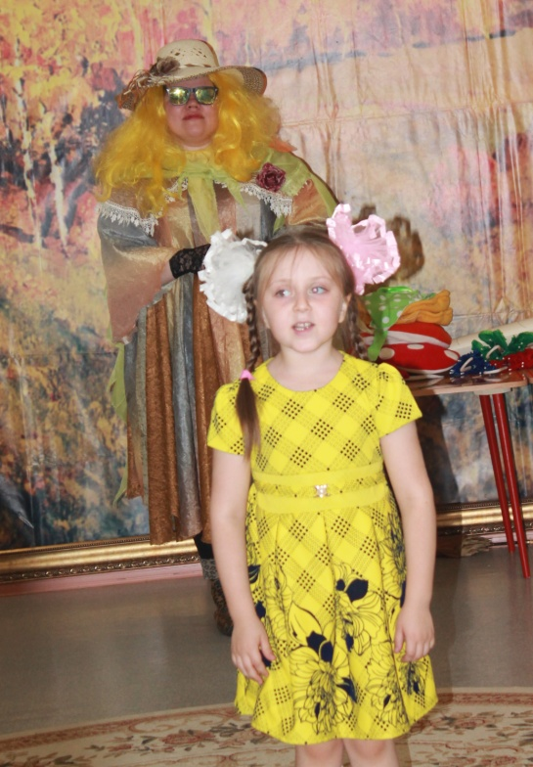

5 задание:
Осень: А теперь я в сказку открываю дверь.
Звучит музыка фонограммы « В гостях у сказки».
Жили – были на свете кружочки. Жили не тужили. Да надоело им быть просто кружочками. Стали кружочки звать волшебников, чтоб те превратили их во что-нибудь или в кого-нибудь.

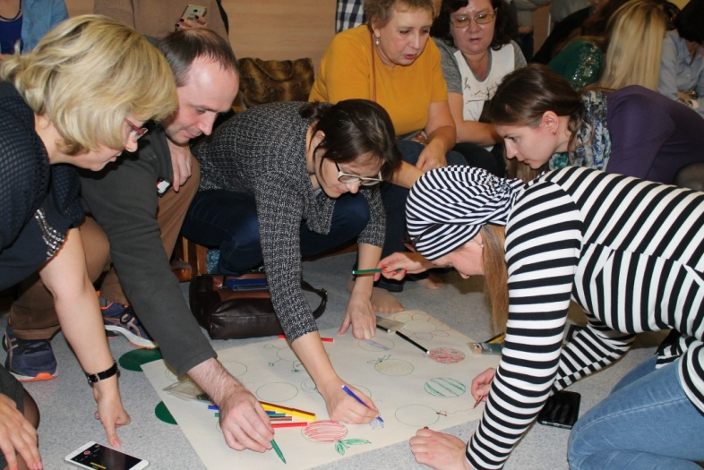
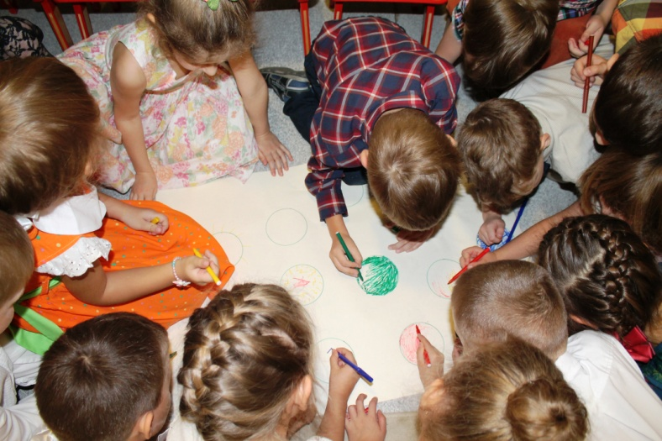
Игра с родителями «Дорисуем дружно мы»

Подводится итог 5го задания.

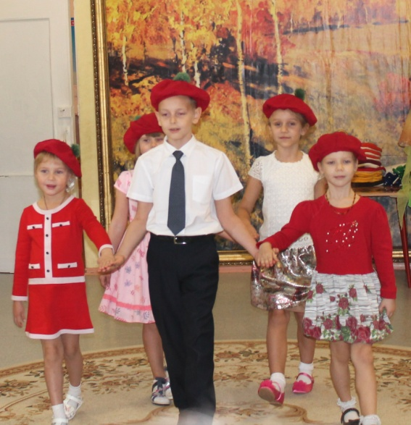
В: Дорогие мои, друзья,
приглашаю вас
на танцевальную паузу!

Танец «Полька»

3ий ребенок: Кто сказал – частушки, вроде,
В наши дни уже не в моде?
Да и разве дело в моде,
Если любят их в народе!

6 задание - «Частушки»

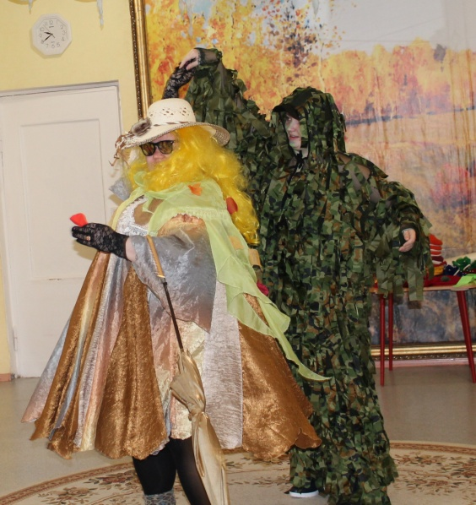
Частушки - из каждой команды по очереди на осеннюю тему

Подводится итог 6го задания.

Непогодушка (Н): Я скажу вам без прикрас,
Мы покажем с Лешим класс!

Танец Непогодушки и Лесовичка

В: Внимание. Внимание!
Последнее задание.

7 задание:
В старину люди очень бережно относились к природе, старались подмечать её особенности - приметы. О них русский народ сложил пословицы, поговорки. Вот одна из них: «Сентябрь пахнет яблоками, а октябрь – капустой». А какие вы знаете пословицы и поговорки?

Дети говорят народные приметы, пословицы.
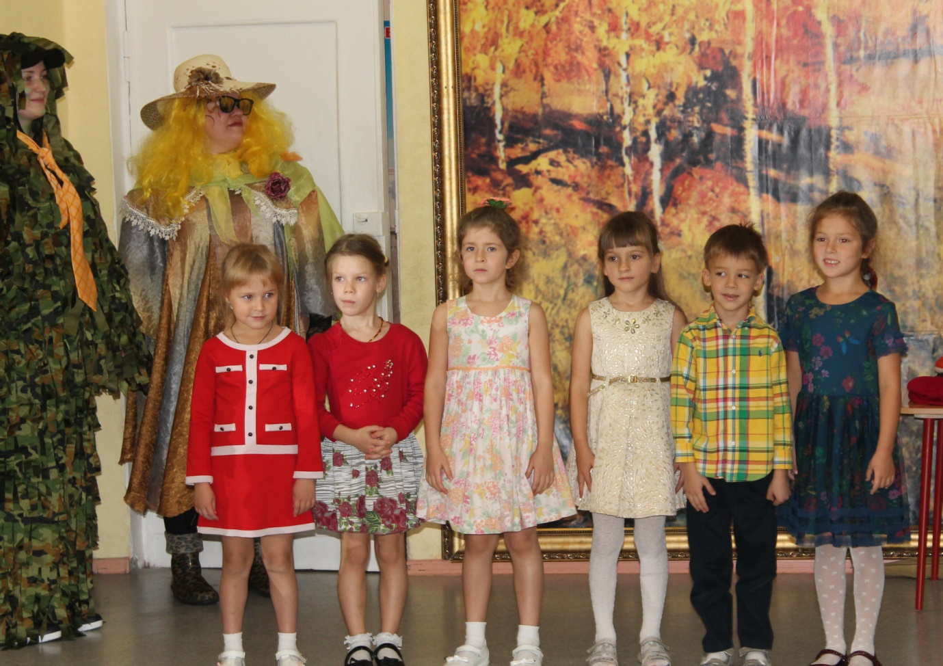

Подводится итог 7го задания.

Осень: Вот и подошла к концу наша осенняя викторина, а это значит пришло время подсчитать наши очки.

Проводится подсчёт платочков
и торжественное вручение памятных медалей.

О: Что ж, настал момент особый,
Его ждали вы не зря,
На весёлой карусели прокачу я вас друзья!

Лесовичок и Непогодушка помогают детям встать вокруг карусели.

Непогодушка: А теперь мы скажем волшебные слова:
Ну-ка. Чудо – карусель, закружи,
Краски осени покажи! (дети повторяют).

Звучит весёлая музыка, дети катаются на карусели.

Непогодушка и Лесовичок угощают детей конфетами «Петушок».
Осень: С вами мне пора прощаться,
В путь дорогу собираться!
До свидания, мои милые друзья,
До новых встреч!

В заключение Осень и сказочные гости предлагают всем сфотографироваться возле осенней карусели.
